1. Servlet
2. 生命週期:

Init()

Service():當客戶發出一個HttpServlet請求，就會呼叫service方法，並傳遞給它一個ServletRequest物件與ServletResponse物件

Destroy()

1. servlet映射設定

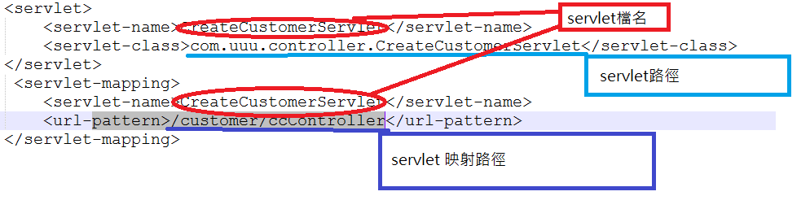

1. Servlet初始值設定

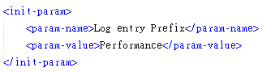

1. Servlet監聽器設定

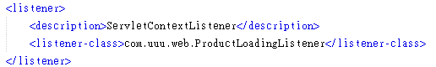

5.@PostConstruct:servlet的constructor，載入servlet時跟init()方法一起載入，且只載一次

@PreDestroy:再調用Destroy()方法後，servlet被destroy前被調用，

若沒有以上標籤，可以在web.xml中的<webapp宣告中加上metadata-complete=’true’，節省編譯器去掃標籤的時間

1. JSP
2. 五大標籤

<% %>程式片段(可放入java語法，或以out.print(html);輸出html

<%-- --%>註解

<%@ %>指令

<%! %>宣告

<%= %>表達式

1. JSP指令

errorPage🡪設定在錯誤處理頁面位址，該頁面必須設isErrorPage=”true”

isErrorPage🡪設為Error Page

pageEncoding🡪指定網頁編碼方式

isELIgnore🡪禁止EL語法??

<%@Include file=”Hello.jsp”%>🡪載入master可以Query String附帶字串

<%@ taglib prefix=”c” uri=” http://java.sun.com/jsp/jstl/core” %>🡪設定自訂標籤(以c tag為例)

1. request方法(只在當頁面有效)

set/getAttribute();

set/getParameter();

1. session

在登陸後頁面取出session並驗證，若不正確及返回登錄畫面(dispatcher)

<%

String name=(String) session.getAttribute(“user”);

If(name==null){

request.getRequestDispatcher(“login.jsp”).forward(request,response)

}

%>

5.JSTL

<c:if test=”${1>2}”>

<c:out default=”…” value=”…”>🡪value=null時輸出default

</c:if>

<c:foreach begin=”0” end=”10” step=”1” var=”i”>

<c:out value=”${i}”>

</c:foreach>

<c:foreach items=”list” var=”o”>

<c:out value=”${o}”>

</foreach>

1. 使用javaBean開發資料傳遞
2. 建立一model定義傳輸資料，生成get/set方法
3. 引入model

<jsp:useBean id=”model名” scope=”request” class=“model路徑”/>

1. 設置值

<jsp:setProperty property=”自己取名變數” name=” model名” param=”textbox欄位name屬性”/>

1. 取出

$(request. model名. 自己取名變數)